**Коллоквиум 2**: Непрерывность и дифференцирование

Математический анализ – 1 семестр

# Непрерывности функции и классификация разрывов

Материалы: [Бойцев](https://drive.google.com/file/d/1djjiNfdQDAWuMCLIH2Q0yms76Agb54MP/view) (3.11, 3.12), [Правдин](https://miro.com/app/board/uXjVLLPk0pM=/?moveToWidget=3458764605451756818&cot=14): [лекция 9.1](https://vkvideo.ru/video-227233132_456239152), [лекция 9.2](https://vkvideo.ru/video-227233132_456239153)

## Определение непрерывной функции в точке (окрестности [1])

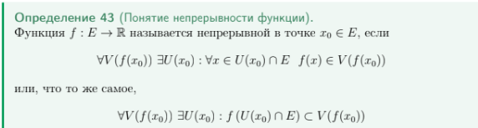

## Определение непрерывной функции в точке (через ε-δ и неравенства [2], ε-δ-окрестности [3])

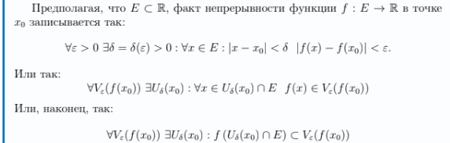

**Доказательство** эквивалентности определений

*Эквивалентность этих определений проверяется так же, как эквивалентность различных определений предела.*

Определение *через ε-δ и неравенства [2]* получается из *ε-δ-окрестности [3]* по определению ε-δ-окрестности $[2] = [3]$.

[1] $∀V\left(f\left(x_{0}\right)\right) ∃U\left(x_{0}\right) :∀x∈U\left(x_{0}\right)∩E f\left(x\right)∈V(f\left(x_{0}\right))$

[3] $∀V_{ε}\left(f\left(x_{0}\right)\right) ∃U_{δ}\left(x_{0}\right) :∀x∈U_{δ}\left(x_{0}\right)∩E f\left(x\right)∈V_{ε}(f\left(x_{0}\right))$

Сначала докажем, что если $f$ непрерывна в точке $x_{0}$ в смысле определения [3], то $f$ непрерывна в точке $x_{0}$ и в смысле определения [1].

Пусть $U(x_{0})=(α, β)$– произвольная окрестность точки $x_{0}$, $V(x_{0})=(f(α), f(β))$.

Положим $δ = min\left(x_{0}-α, β –x_{0}\right), ε=min(f(x_{0})-f(α), f(β) –f(x_{0}))$, тогда

$$U_{δ}(x_{0})⊂U(x_{0}) и V_{ε}(f\left(x_{0}\right))⊂V(f\left(x_{0}\right).$$

Согласно определению [3], по выбранному $δ$

$$∃U_{δ}\left(x_{0}\right)⊂U(x_{0}) :∀x∈U_{δ}\left(x_{0}\right)∩E f\left(x\right)∈V_{ε}(f\left(x_{0}\right))⊂V(f\left(x_{0}\right))$$

то есть $f$ непрерывна в точке $x_{0}$ и в смысле определения [1].

Тот факт, что из определения [1] следует определение [3], моментально следует из

того, что ε-δ-окрестности являются частным случаем окрестности $[1] = [3]$.

## Определение непрерывной функции на множестве

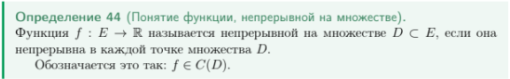

## Лемма о связи непрерывности и предела.

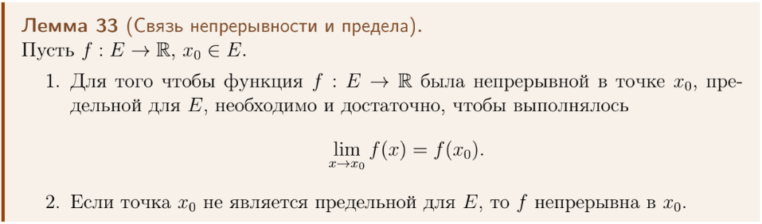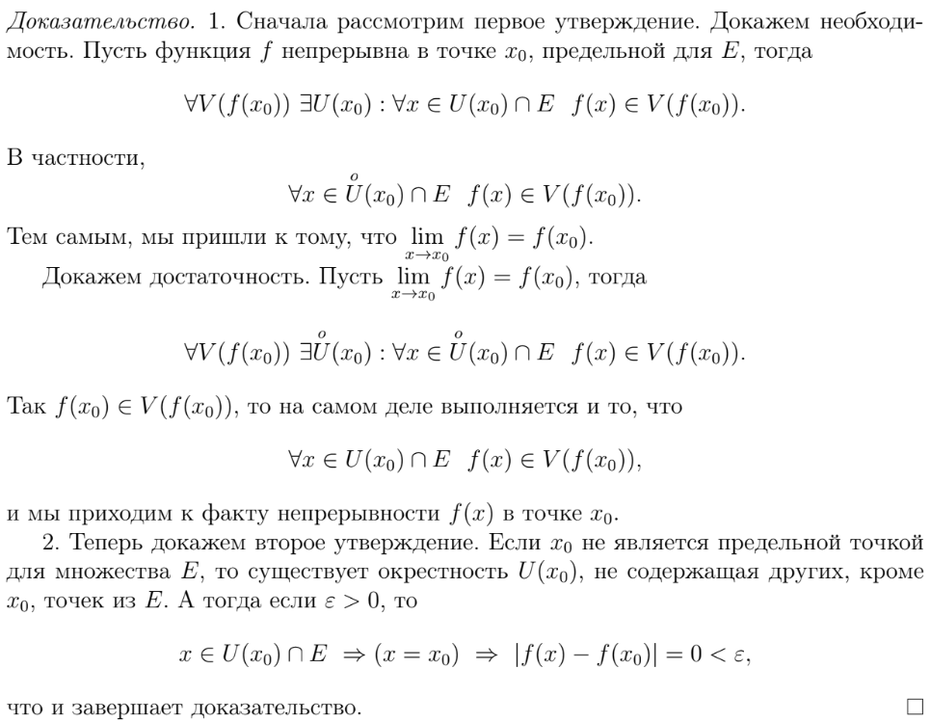

## Лемма о характеристике непрерывности в терминах односторонних пределов.

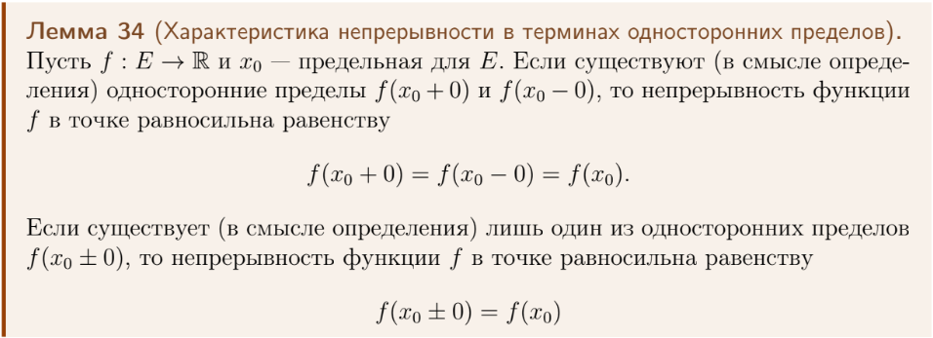

**Доказательство**

Эта лемма – комбинация леммы «Связь непрерывности и предела» и теоремы «Критерий существования предела через односторонние».

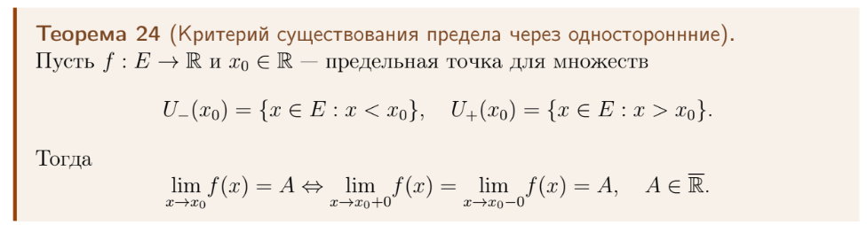

Если $x_{0}$ предельная для множеств $U_{-}(x_{0})=\{x ∈ E : x<x_{0}\}$ и $U_{+}(x_{0})=\{x∈E : x>x_{0}\}$, то

$$\lim_{x→x_{0}}{f(x)}=f\left(x_{0}\right), \lim_{x→x_{0}}{f(x)}=A ⟺f\left(x_{0}+0\right)=f\left(x_{0}-0\right)=A, что равно f\left(x_{0}+0\right)=f\left(x_{0}-0\right)=f(x_{0})$$

Если $x_{0}$– предельная для $E$, то она предельная и хотя бы для одного из множеств: $U_{±}(x_{0})$

$$\lim_{x→x_{0}}{f(x)}=f\left(x_{0}\right), \lim_{x→x_{0}}{f(x)}=f\left(x_{0}±0\right), что равно f\left(x_{0}±0\right)=f(x_{0})$$

## Определение точек разрыва и их классификация.

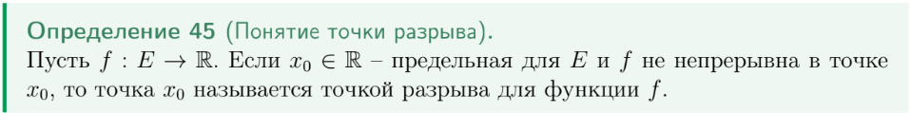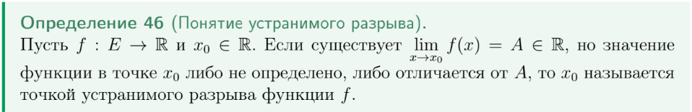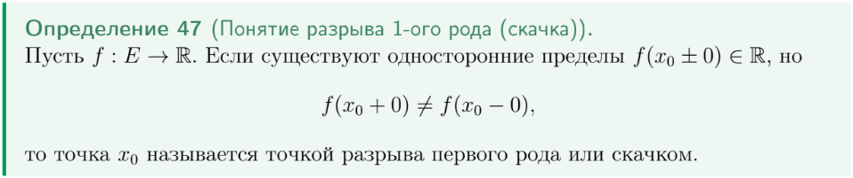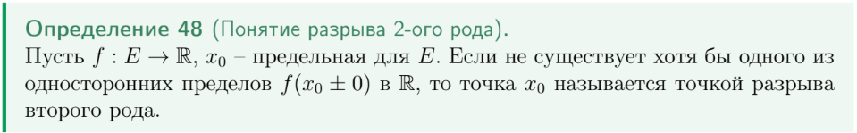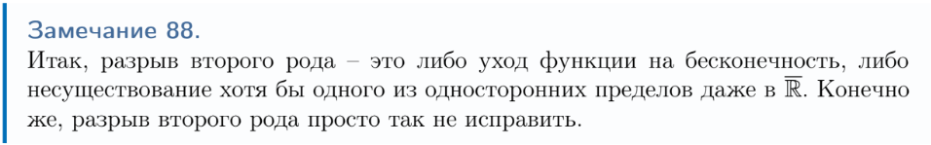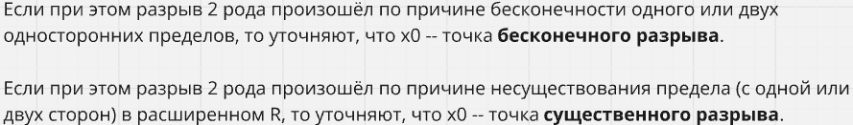

# Локальные свойства непрерывных функций

Материалы: [Бойцев](https://drive.google.com/file/d/1djjiNfdQDAWuMCLIH2Q0yms76Agb54MP/view) (3.11, 3.12, 3.13), [Правдин](https://miro.com/app/board/uXjVLLPk0pM=/?moveToWidget=3458764605451756818&cot=14): ([лекция 9.1](https://vkvideo.ru/video-227233132_456239152), [лекция 9.2](https://vkvideo.ru/video-227233132_456239153)), [лекция 9.3](https://vkvideo.ru/video-227233132_456239154)

## [Б1] Определение непрерывной функции в точке (через ε-δ и неравенства, ε-δ-окрестности, окрестности)

Функция $f: E→R$ называется непрерывной в точке

## [Б1] Определение точек разрыва и их классификация.

Пусть $f: E→R$. Если $x_{0}∈R$ предельная точка для $E$ и $f$ не непрерывна в точке $x_{0}$, то точка $x_{0}$ называется *точкой разрыва* для функции $f$.

$Устранимый разрыв, если f\left(x_{0}+0\right)=f\left(x_{0}-0\right)=A∈R, но f\left(x_{0}\right)≠A или f\left(x_{0}\right)-не опр.$

$Разрыв 1 рода \left(скачка\right), если ∃f\left(x_{0}±0\right)∈R , но f(x_{0}-0)≠f(x_{0}+0)$

$Разрыв 2 рода \left(скачка\right), если ∄f\left(x_{0}±0\right) в R хотя бы один$

## Теорема о пяти локальных свойствах непрерывной функции (локальные свойства, непрерывность суммы, произведения и отношения функций).

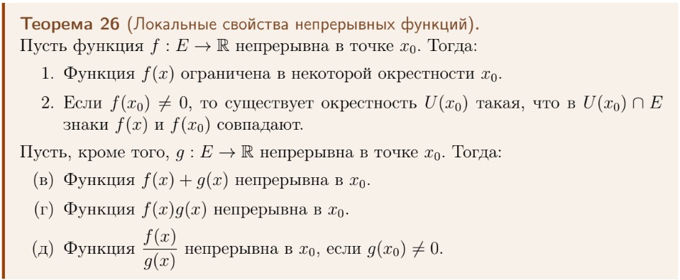

**Доказательство**

Первые два пункта доказывается также как соответствующие пункты в локальных свойствах функций, имеющих предел.

**Докажем (1) пункт**. Пусть $ε = 1$. Согласно определению непрерывности функции в точке,

$$∃U\left(x_{0}\right) :∀x∈U\left(x_{0}\right)∩E \left|f\left(x\right)-f\left(x_{0}\right)\right|<1$$

Отсюда,

$$\left(f\left(x_{0}\right)-1\right)<f\left(x\right)<(f\left(x_{0}\right)+1)$$

Что и означает ограниченность $m<f\left(x\right)<M$, где $m=f(x_{0})-1, M=f(x_{0})+1$

**Докажем (2) пункт**. Пусть $ε=\frac{|f(x_{0})|}{2}$, тогда согласно определению непрерывности функции в $x_{0}$,

$$∃U\left(x_{0}\right) :∀x∈U\left(x_{0}\right)∩E \left|f\left(x\right)-f\left(x_{0}\right)\right|<\frac{|f(x_{0})|}{2}$$

Отсюда,

$$f\left(x_{0}\right)-\frac{\left|f\left(x_{0}\right)\right|}{2}<f\left(x\right)<f\left(x_{0}\right)+\frac{\left|f\left(x_{0}\right)\right|}{2}$$

Откуда и следует требуемое ($sign x=знак x$):

$$Если f(x_{0}) > 0, то 0<f\left(x_{0}\right)-\frac{\left|f\left(x_{0}\right)\right|}{2}<f\left(x\right)<f\left(x_{0}\right)+\frac{\left|f\left(x_{0}\right)\right|}{2}$$

$$Если f\left(x_{0}\right)< 0, то f\left(x_{0}\right)-\frac{\left|f\left(x_{0}\right)\right|}{2}<f\left(x\right)<f\left(x_{0}\right)+\frac{\left|f\left(x_{0}\right)\right|}{2}<0$$

**Докажем (в, г, д) пункты**

Если $x_{0}$– не предельная точка для $E$, то функции $f(x) + g(x)$, $f\left(x\right)g(x)$ и $\frac{f(x)}{g(x)}$ (при $g(x_{0})≠0$), чьи области определения – это множество $E$, автоматически непрерывны в точке $x_{0}$.

Если же точка $x_{0}$– предельная точка для $E$, то, используя определение непрерывности через предел $\lim_{x→x_{0}}{f(x)}=f(x_{0})$, а также арифметические свойства пределов, имеем

$$f\left(x\right)+g\left(x\right)\overset{→}{x→x_{0}}f\left(x_{0}\right)+g(x_{0})$$

$$f\left(x\right)g\left(x\right)\overset{→}{x→x_{0}}f\left(x_{0}\right)g(x_{0})$$

$$\frac{f(x)}{g(x)}\overset{→}{x→x_{0}}\frac{f(x_{0})}{g(x_{0})}, при g(x_{0})≠0$$

Что и доказывает непрерывность функций.

## Теорема о непрерывности композиции функций.

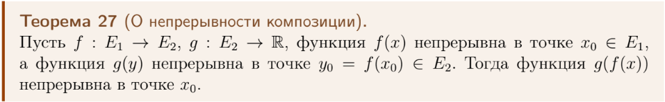

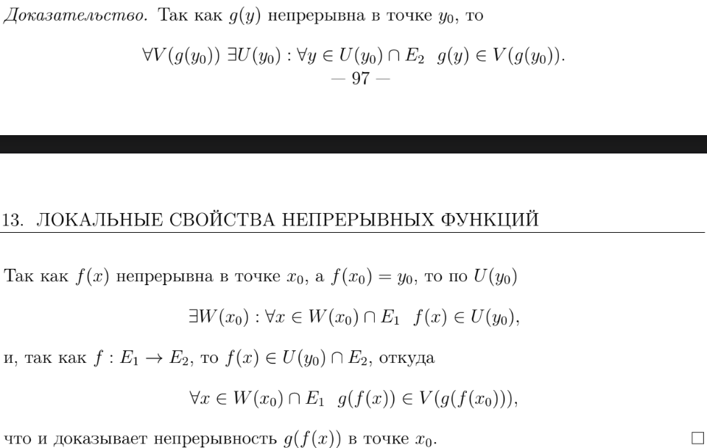



# Теорема Вейерштрасса

Материалы: [Бойцев](https://drive.google.com/file/d/1djjiNfdQDAWuMCLIH2Q0yms76Agb54MP/view) (3.11, 3.12, 3.14), [Правдин](https://miro.com/app/board/uXjVLLPk0pM=/?moveToWidget=3458764605451756818&cot=14): ([лекция 9.1](https://vkvideo.ru/video-227233132_456239152), [лекция 9.2](https://vkvideo.ru/video-227233132_456239153)), [лекция 10.1](https://vkvideo.ru/video-227233132_456239158)

## [Б1] Определение непрерывной функции в точке (через ε-δ и неравенства, ε-δ-окрестности, окрестности)

Функция называется непрерывной в точке

## [Б1] Определение точек разрыва и их классификация.

Пусть $f: E→R$. Если $x_{0}∈R$ предельная точка для $E$ и $f$ не непрерывна в точке $x_{0}$, то точка $x_{0}$ называется *точкой разрыва* для функции $f$.

$Устранимый разрыв, если f\left(x_{0}+0\right)=f\left(x_{0}-0\right)=A∈R, но f\left(x_{0}\right)≠A или f\left(x_{0}\right)-не опр.$

$Разрыв 1 рода \left(скачка\right), если ∃f\left(x_{0}±0\right)∈R , но f(x_{0}-0)≠f(x_{0}+0)$

$Разрыв 2 рода \left(скачка\right), если ∄f\left(x_{0}±0\right) в R хотя бы один$

## Лемма о замкнутости отрезка.

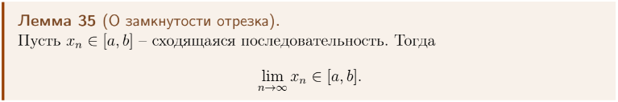

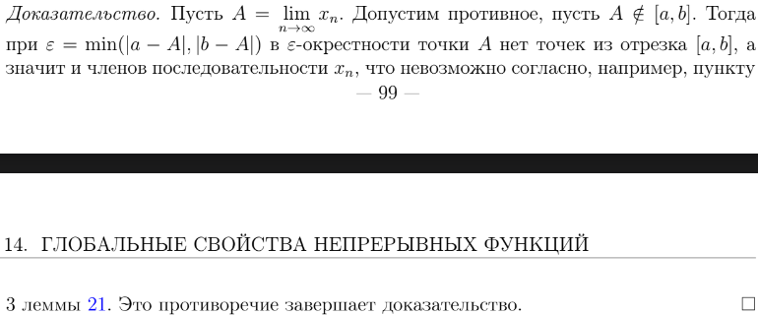

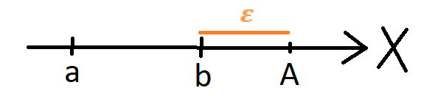

**Теоремы из доказательства:**

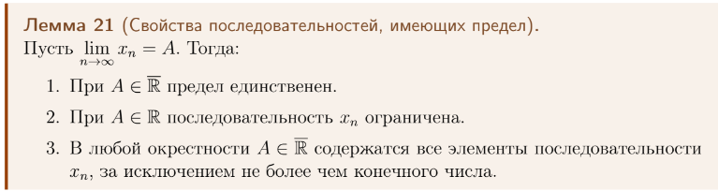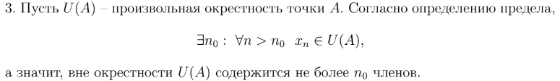

Замкнутое множество содержит все свои предельные точки.

## Теорема Вейерштрасса.

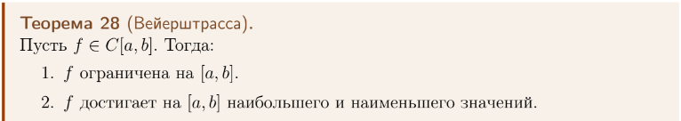

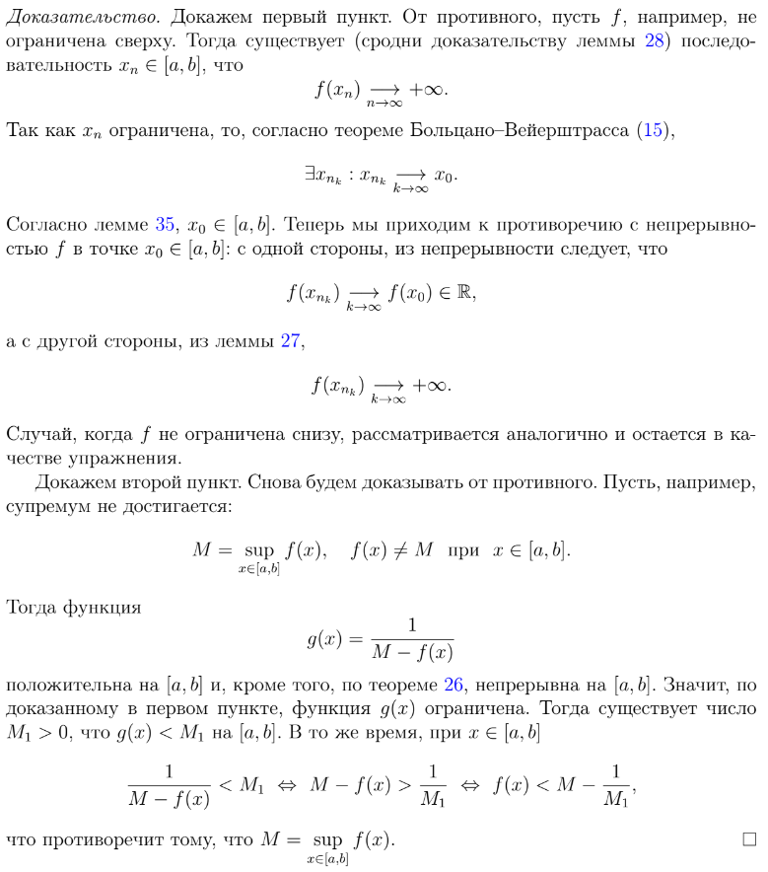

**Теоремы из доказательства:**

*Часть доказательства сродная лемме 28*

Пусть $f$ не ограничена сверху (снизу аналогично). Тогда найдется $x > 1$. Далее будем действовать по индукции. Если уже выбран $x_{n} > n$, то выбирается $x_{n}+1 > n + 1$. Такое построение возможно, так как иначе $f$ была бы ограничена сверху числом $max(x_{1}, . . . , x_{n}, n + 1)$. Тем самым, .



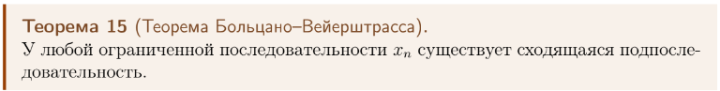



# Теоремы Больцано-Коши

Материалы: [Бойцев](https://drive.google.com/file/d/1djjiNfdQDAWuMCLIH2Q0yms76Agb54MP/view) (3.11, 3.12, 3.14), [Правдин](https://miro.com/app/board/uXjVLLPk0pM=/?moveToWidget=3458764605451756818&cot=14): ([лекция 9.1](https://vkvideo.ru/video-227233132_456239152), [лекция 9.2](https://vkvideo.ru/video-227233132_456239153)), [лекция 10.1](https://vkvideo.ru/video-227233132_456239158)

## [Б1] Определение непрерывной функции в точке (через ε-δ и неравенства, ε-δ-окрестности, окрестности)

Функция называется непрерывной в точке

## [Б1] Определение точек разрыва и их классификация.

Пусть $f: E→R$. Если $x_{0}∈R$ предельная точка для $E$ и $f$ не непрерывна в точке $x_{0}$, то точка $x_{0}$ называется *точкой разрыва* для функции $f$.

$Устранимый разрыв, если f\left(x_{0}+0\right)=f\left(x_{0}-0\right)=A∈R, но f\left(x_{0}\right)≠A или f\left(x_{0}\right)-не опр.$

$Разрыв 1 рода \left(скачка\right), если ∃f\left(x_{0}±0\right)∈R , но f(x_{0}-0)≠f(x_{0}+0)$

$Разрыв 2 рода \left(скачка\right), если ∄f\left(x_{0}±0\right) в R хотя бы один$

## Первая теорема Больцано-Коши.

Непрерывная на отрезке функция, принимающая на концах отрезка значения разных знаков, должна в какой-то точке отрезка обратиться в ноль.

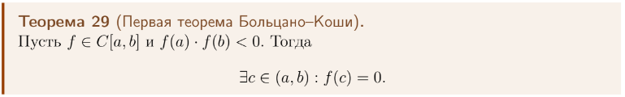

Предложенный метод поиска корня уравнения f(x) = 0 называется ***дихотомией*** или ***методом половинного деления****.*

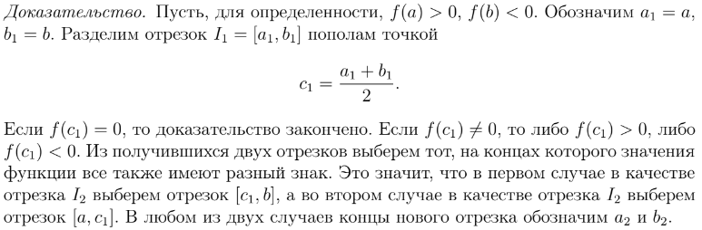

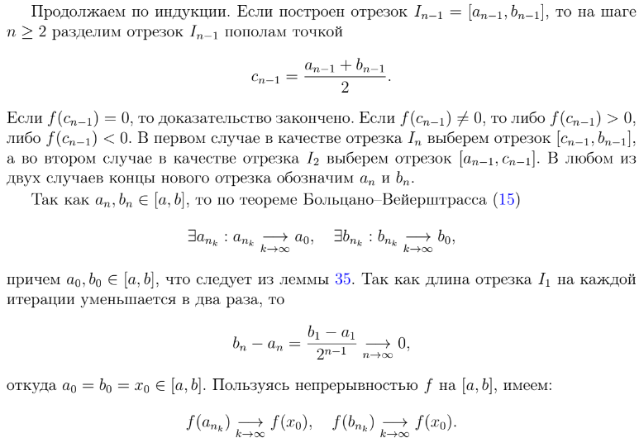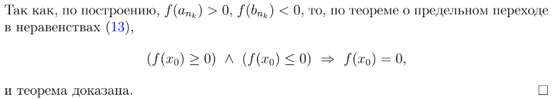

**Теоремы из доказательства:** 

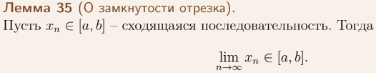 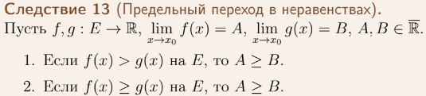

## Вторая теорема Больцано-Коши.

Непрерывная функция, принимая на отрезке какие-то два значения, принимает на этом же отрезке и все промежуточные значения.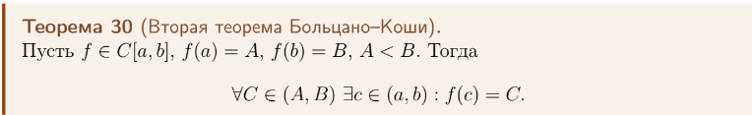

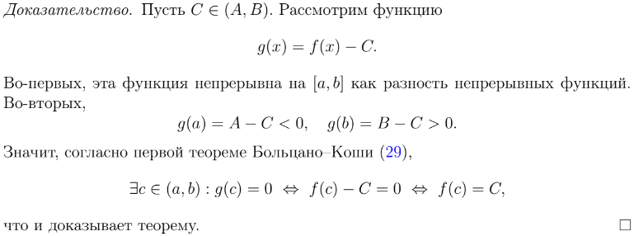

# Непрерывность и монотонность функции

Материалы: [Бойцев](https://drive.google.com/file/d/1djjiNfdQDAWuMCLIH2Q0yms76Agb54MP/view) (3.7, 3.11, 3.14), [Правдин](https://miro.com/app/board/uXjVLLPk0pM=/?moveToWidget=3458764605451756818&cot=14): ([лекция 9.1](https://vkvideo.ru/video-227233132_456239152)), [лекция 10.2](https://vkvideo.ru/video-227233132_456239159)

## [Б1] Определение непрерывной функции в точке (через ε-δ и неравенства, ε-δ-окрестности, окрестности)

Функция $f: E→R$ называется непрерывной в точке $x_{0}∈E, если$

$∀V\left(f\left(x_{0}\right)\right) ∃U\left(x_{0}\right): ∀x∈U\left(x_{0}\right)∩E f\left(x\right)∈V\left(f\left(x_{0}\right)\right)$

$∀V\left(f\left(x_{0}\right)\right) ∃U\left(x_{0}\right): f\left(U\left(x_{0}\right)∩E\right)⊂V\left(f\left(x_{0}\right)\right)$

$∀ε>0 ∃δ=δ\left(ε\right)>0:∀x∈E:\left|x-x_{0}\right|<δ \left|f\left(x\right)-f\left(x_{0}\right)\right|<ε$

$∀V_{ε}\left(f\left(x_{0}\right)\right) ∃U_{δ}\left(x_{0}\right): ∀x∈U_{δ}\left(x_{0}\right)∩E f\left(x\right)∈V_{ε}\left(f\left(x_{0}\right)\right)$

$∀V_{ε}\left(f\left(x_{0}\right)\right) ∃U_{δ}\left(x_{0}\right): f\left(U_{δ}\left(x_{0}\right)∩E\right)⊂V_{ε}\left(f\left(x_{0}\right)\right)$

## Определение возрастания и убывания функции, монотонной функции.

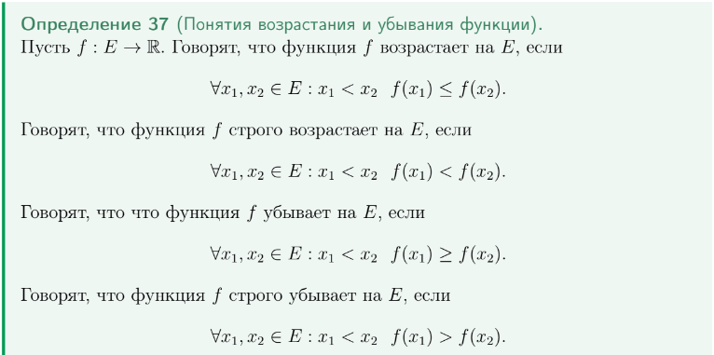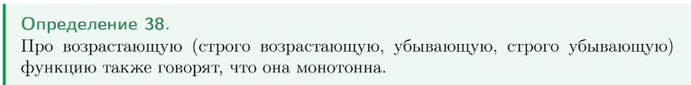

## Критерий непрерывности монотонной функции.

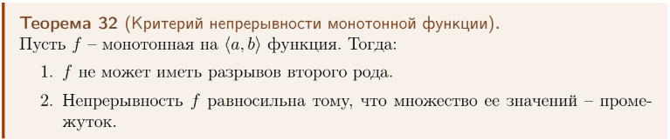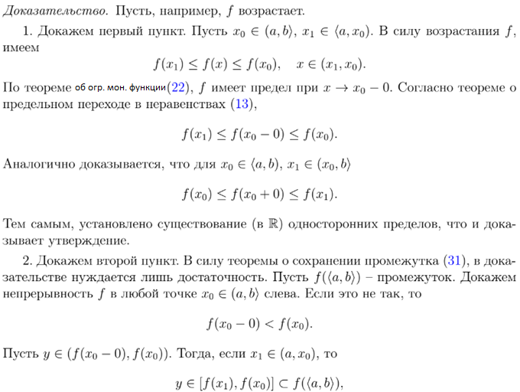 **Теоремы из доказательства 1 пункта:**

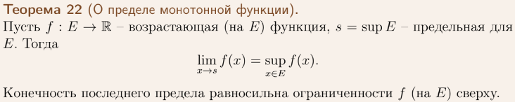 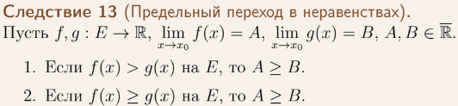



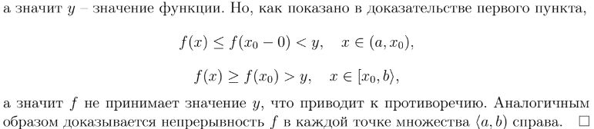

**Теоремы для доказательства 2 пункта:**

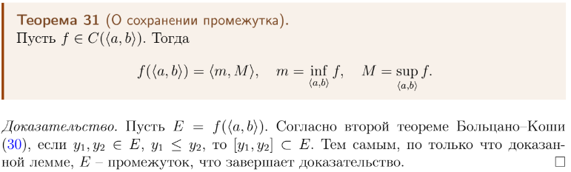 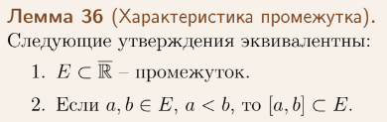

## Теорема об обратной функции.

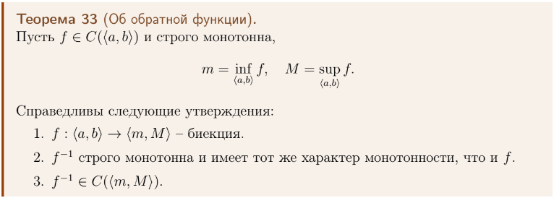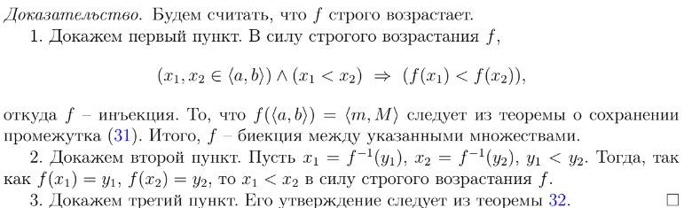

# Равномерная непрерывность

Материалы: [Бойцев](https://drive.google.com/file/d/1djjiNfdQDAWuMCLIH2Q0yms76Agb54MP/view) (3.11, 3.20), [Правдин](https://miro.com/app/board/uXjVLLPk0pM=/?moveToWidget=3458764605451756818&cot=14): ([лекция 9.1](https://vkvideo.ru/video-227233132_456239152)), [лекция 10.3](https://vkvideo.ru/video-227233132_456239160)

## Определение непрерывной функции на множестве (ε-δ и неравенства, ε-δ-окрестности, окрестности).



Функция $f:E→R$ непрерывна на $D⊂E$, если $∀x_{0}∈D$

$∀V\left(f\left(x_{0}\right)\right) ∃U\left(x_{0}\right): ∀x∈U\left(x_{0}\right)∩E f\left(x\right)∈V\left(f\left(x_{0}\right)\right)$

$∀V\left(f\left(x_{0}\right)\right) ∃U\left(x_{0}\right): f\left(U\left(x_{0}\right)∩E\right)⊂V\left(f\left(x_{0}\right)\right)$

$∀ε>0 ∃δ=δ\left(ε\right)>0:∀x∈E:\left|x-x_{0}\right|<δ \left|f\left(x\right)-f\left(x_{0}\right)\right|<ε$

$∀V_{ε}\left(f\left(x_{0}\right)\right) ∃U_{δ}\left(x_{0}\right): ∀x∈U_{δ}\left(x_{0}\right)∩E f\left(x\right)∈V_{ε}\left(f\left(x_{0}\right)\right)$

$∀V_{ε}\left(f\left(x_{0}\right)\right) ∃U_{δ}\left(x_{0}\right): f\left(U_{δ}\left(x_{0}\right)∩E\right)⊂V_{ε}\left(f\left(x_{0}\right)\right)$

## Определение равномерно непрерывной функции на множестве (через ε-δ и неравенства, ε-δ-окрестности, окрестности).

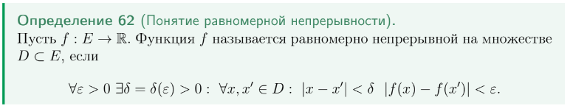

Функция $f:E→R$ равномерно непрерывна на $D⊂E$, если

$∀x∈D: ∀x^{'}∈D∩U(x): f\left(x^{'}\right)∈V\left(f\left(x\right)\right)$

$∀x∈D:f(D∩U\left(x\right))⊂V\left(f\left(x\right)\right)$

$∀x∈D: ∀x^{'}∈D∩U_{δ}(x): f\left(x^{'}\right)∈V_{ε}\left(f\left(x\right)\right)$

$∀x∈D:f(D∩U_{δ}\left(x\right))⊂V_{ε}\left(f\left(x\right)\right)$

**Отличие непрерывности и равномерной непрерывности**

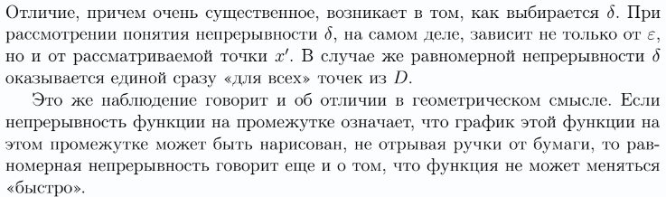

## Лемма о связи равномерной непрерывности и непрерывности функции.

## 

Доказательство по определению равномерной непрерывности (возьмём конкретный $x’=x_{0}$).

## Теорема Кантора.

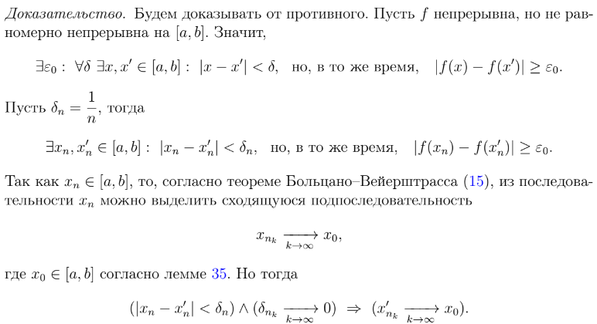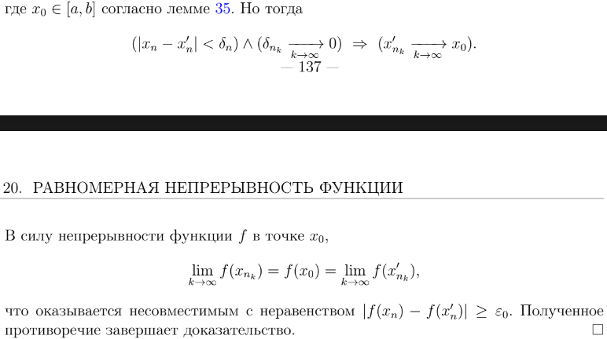

Так как, $f$ непрерывна на $[a, b]$

$$f\left(x_{n_{k}}\right), f(x_{n_{k}}^{'})\overset{→}{k→∞}f(x_{0})$$

Но это противоречит тому, что

$$|f(x_{n})-f(x_{n}^{'} )|≥ε_{0}⟹|f(x_{n_{k}})-f(x_{n_{k}}^{'})|≥ε_{0}$$

Полученное противоречие завершает доказательство.

**Теоремы из доказательства:**

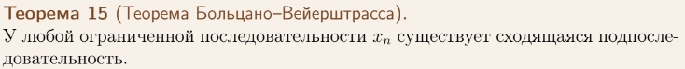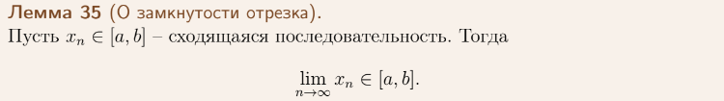

# Производная и дифференциал

Материалы: [Бойцев](https://drive.google.com/file/d/1djjiNfdQDAWuMCLIH2Q0yms76Agb54MP/view) (4.1, 4.2), [Правдин](https://miro.com/app/board/uXjVLLPk0pM=/?moveToWidget=3458764605451756818&cot=14): [лекция 11](https://vkvideo.ru/video-227233132_456239170)

## Определение производной функции, дифференцируемости функции, дифференциала. Теорема о связи производной и дифференцируемости. Лемма о непрерывности дифференцируемой функции. Определение касательной к графику функции. Лемма об уравнении касательной. Геометрический смысл производной и дифференциала. Определение вертикальной касательной.

# Основные правила дифференцирования (производная суммы, произведения и частного)

Материалы: [Бойцев](https://drive.google.com/file/d/1djjiNfdQDAWuMCLIH2Q0yms76Agb54MP/view) (4.1, 4.3), [Правдин](https://miro.com/app/board/uXjVLLPk0pM=/?moveToWidget=3458764605451756818&cot=14): [лекция 11](https://vkvideo.ru/video-227233132_456239170), [лекция 11.2](https://vkvideo.ru/video-227233132_456239171)

## Определения производной и дифференциала функции. Теорема о производной и дифференциале суммы, произведения, частного функций.

# Основные правила дифференцирования (производная композиции функций и обратной функции)

Материалы: [Бойцев](https://drive.google.com/file/d/1djjiNfdQDAWuMCLIH2Q0yms76Agb54MP/view) (4.1, 4.3), [Правдин](https://miro.com/app/board/uXjVLLPk0pM=/?moveToWidget=3458764605451756818&cot=14): [лекция 11](https://vkvideo.ru/video-227233132_456239170), [лекция 11.2](https://vkvideo.ru/video-227233132_456239171)

## Определения производной и дифференциала функции. Теорема о производной и дифференциале композиции функций. Теорема о производной и дифференциале обратной функции.

# Французские теоремы (Ферма, Ролля)

Материалы: [Бойцев](https://drive.google.com/file/d/1djjiNfdQDAWuMCLIH2Q0yms76Agb54MP/view) (3.7, 4.6), [Правдин](https://miro.com/app/board/uXjVLLPk0pM=/?moveToWidget=3458764605451756818&cot=14): [лекция 12](https://vkvideo.ru/video-227233132_456239174)

## Определение возрастания и убывания функции, монотонной функции, точек локального максимума, минимума и экстремума. Теорема Ферма, геометрический смысл. Теорема Ролля, геометрический смысл.

# Французские теоремы (Лагранжа)

Материалы: [Бойцев](https://drive.google.com/file/d/1djjiNfdQDAWuMCLIH2Q0yms76Agb54MP/view) (3.7, 4.1, 4.6), [Правдин](https://miro.com/app/board/uXjVLLPk0pM=/?moveToWidget=3458764605451756818&cot=14): [лекция 12](https://vkvideo.ru/video-227233132_456239174)

## Определения производной и дифференциала функции. Теорема Лагранжа, геометрический смысл. Определение возрастания и убывания функции, монотонной функции. Критерий монотонности функции. Критерий постоянства функции.

# Французские теоремы (Коши)

Материалы: [Бойцев](https://drive.google.com/file/d/1djjiNfdQDAWuMCLIH2Q0yms76Agb54MP/view) (4.1, 4.6), [Правдин](https://miro.com/app/board/uXjVLLPk0pM=/?moveToWidget=3458764605451756818&cot=14): [лекция 12](https://vkvideo.ru/video-227233132_456239174)

## Определения производной и дифференциала функции. Теорема о пределе производной. Теорема Коши, геометрический смысл.

# Французские теоремы (Лопиталя)

Материалы: [Бойцев](https://drive.google.com/file/d/1djjiNfdQDAWuMCLIH2Q0yms76Agb54MP/view) (4.1, 4.6), [Правдин](https://miro.com/app/board/uXjVLLPk0pM=/?moveToWidget=3458764605451756818&cot=14): [лекция 12](https://vkvideo.ru/video-227233132_456239174)

## Определения производной и дифференциала функции. Теорема Лопиталя.

# Формула Тейлора

Материалы: [Бойцев](https://drive.google.com/file/d/1djjiNfdQDAWuMCLIH2Q0yms76Agb54MP/view) (4.1, 4.7, 4.8), [Правдин](https://miro.com/app/board/uXjVLLPk0pM=/?moveToWidget=3458764605451756818&cot=14): [лекция 13](https://vkvideo.ru/video-227233132_456239181)

## Определения производной и дифференциала функции. Определения производной и дифференциала высшего порядка. Определение многочлена Тейлора. Теорема о формуле Тейлора с остатком в форме Пеано. Теорема о единственности многочлена Тейлора. Теорема о характеристике остаточного члена в формуле Тейлора (без доказательства). Следствия об остаточных членах в формах Лагранжа и Коши.

# Исследование функции с помощью производных (монотонность и экстремумы)

Материалы: [Бойцев](https://drive.google.com/file/d/1djjiNfdQDAWuMCLIH2Q0yms76Agb54MP/view) (3.7, 4.6, 4.10.1), [Правдин](https://miro.com/app/board/uXjVLLPk0pM=/?moveToWidget=3458764605451756818&cot=14): [лекция 14](https://vkvideo.ru/video-227233132_456239199)

## Определение возрастания и убывания функции, монотонной функции, точек локального максимума, минимума и экстремума. Теорема о необходимом условии экстремума. Теорема о первом достаточном условии экстремума. Теорема о втором достаточном условии экстремума. Классификация точек экстремума.

# Исследование функции с помощью производных (выпуклость и точки перегиба 1)

Материалы: [Бойцев](https://drive.google.com/file/d/1djjiNfdQDAWuMCLIH2Q0yms76Agb54MP/view) (4.1, 4.10.2), [Правдин](https://miro.com/app/board/uXjVLLPk0pM=/?moveToWidget=3458764605451756818&cot=14): [лекция 15](https://vkvideo.ru/video-227233132_456239201)

## Определение выпуклой функции. Критерий выпуклости в терминах наклона хорд. Определения производной и дифференциала функции. Критерий выпуклости дифференцируемой функции. Определение точки перегиба.

# Исследование функции с помощью производных (выпуклость и точки перегиба 2)

Материалы: [Бойцев](https://drive.google.com/file/d/1djjiNfdQDAWuMCLIH2Q0yms76Agb54MP/view) (4.10.2), [Правдин](https://miro.com/app/board/uXjVLLPk0pM=/?moveToWidget=3458764605451756818&cot=14): [лекция 15](https://vkvideo.ru/video-227233132_456239201)

## Определение выпуклой функции. Критерий выпуклости дважды дифференцируемой функции. Теорема о характеристике выпуклости в терминах касательных. Определение точки перегиба.

# Исследование функции с помощью производных (асимптоты)

Материалы: [Бойцев](https://drive.google.com/file/d/1djjiNfdQDAWuMCLIH2Q0yms76Agb54MP/view) (4.10.3), [Правдин](https://miro.com/app/board/uXjVLLPk0pM=/?moveToWidget=3458764605451756818&cot=14): [лекция 15](https://vkvideo.ru/video-227233132_456239201)

## Определение асимптоты, виды асимптот. Теорема о формулах для коэффициентов наклонной асимптоты. Лемма о связи выпуклости и асимптоты.

*Билеты сделал* ***Сакулин Иван Михайлович K3121****. Отказ от ответственности: автор предоставляет собственные доказательства «как есть», не даёт гарантий их правильности и не несёт ответственности за допущенные ошибки. Мяу =).*